Муниципальное бюджетное общеобразовательное учреждение
для обучающихся с ограниченными возможностями здоровья
начальная школа – детский сад № 76 города Тюмени
(МБОУ НШ-ДС № 76 города Тюмени)

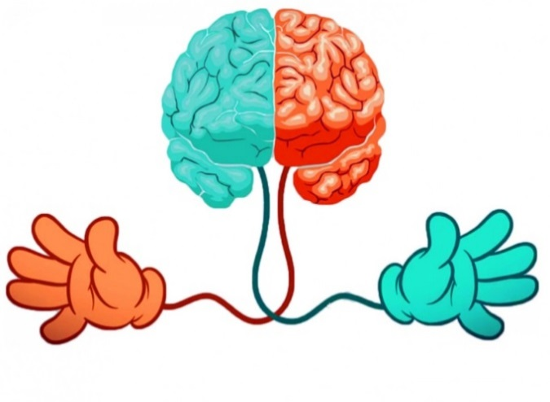

Тема проекта
«Движение и речь»

Подготовил:
учитель начальных классов - Байкова С.А.

г. Тюмень, 2023 г.
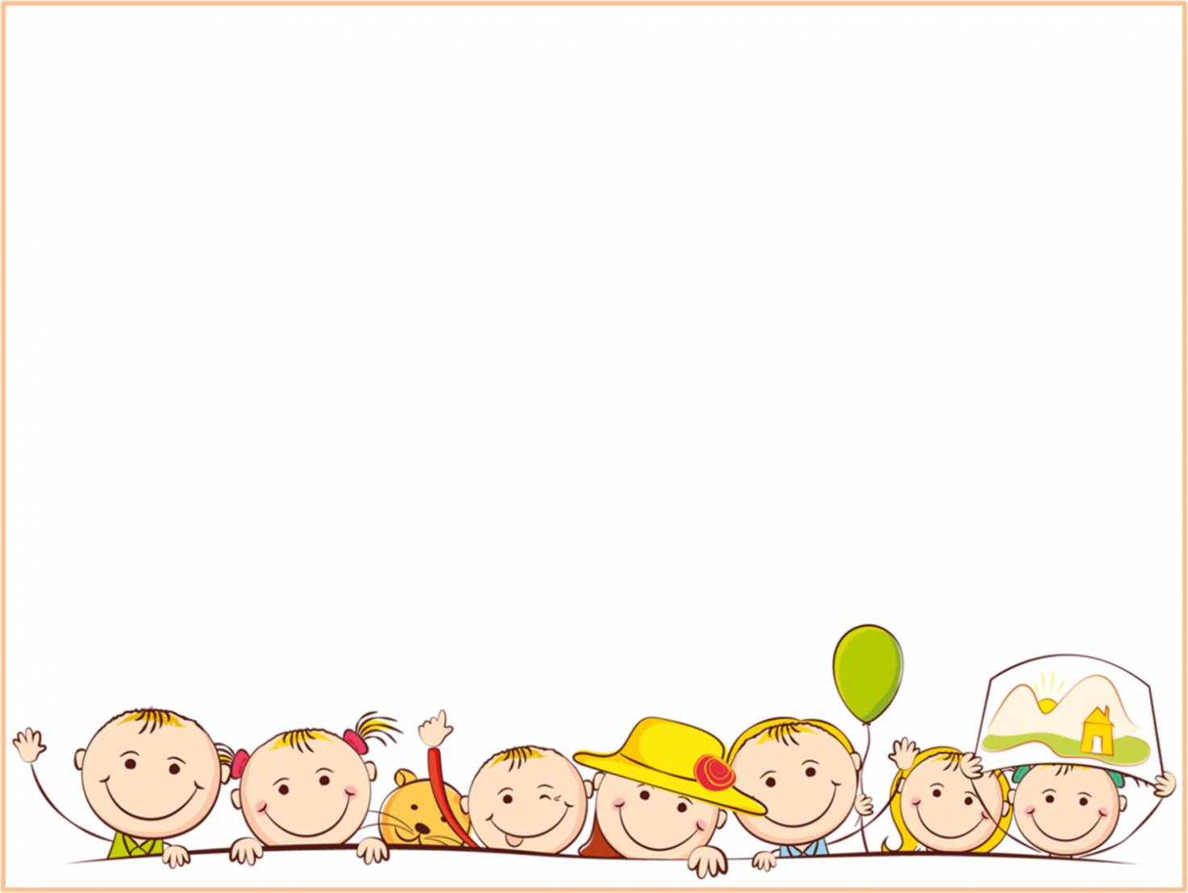
ПАСПОРТ ПЕДАГОГИЧЕСКОГО ПРОЕКТА

Наименование проекта | «Движение и речь»
Адресация проекта | Ученики младшего школьного возраста, обучающиеся по адаптированной основной общеобразовательной программе начального общего образования слабовидящих обучающихся (вариант 4.2, 4.3).
Участники проекта | Ученики, родители, учитель класса, воспитатель группы продленного дня, тьютор.
Актуальность проекта: | Все мы хотим, чтобы дети хорошо и легко учились, достигали больших успехов, реализовывали свои способности. Однако, когда начинается обучение, появляются неожиданные трудности. Один ребенок без напряжения учится читать, писать и считать, а другой испытывает трудности и у него на это уходит много времени и сил. При обучении работают определенные структуры головного мозга, которые развиваются неравномерно. Успешность обучения детей во многом зависит от своевременного развития межполушарных связей, а их состояние зависит от многих факторов, и если они не готовы, то обучение будет проходить напряженно.  Прежде всего, стоит рассмотреть, как работает наш мозг. Выделяют 4 части: левую и правую, переднюю и заднюю. Левое полушарие мозга отвечает за управление правой половиной тела, а правое полушарие мозга- левой. Левое полушарие отвечает за абстрактно- логическое мышление, а правое- пространственно- образное мышление. Когда мы анализируем, считаем и говорим, то более активно работает левое полушарие, а когда рисуем, фантазируем, танцуем и молчим- активно работает правое полушарие. Распределение активности между полушариями постоянно чередуется, максимальная же эффективность работы мозга достигается в моменты одновременной активности обоих полушарий. Получается, что главной задачей для настройки и подготовки мозга к работе будет восстановление связи и баланса активности между левым и правым полушариями.  Отсутствие слаженности в работе правого и левого полушарий приводит к нарушениям процессов письма, чтения, счета.  Система нейропсихологических упражнений поможет в развитии межполушарного взаимодействия, зрительно-моторной координации, речедвигательных и графомоторных навыков, в умении управлять напряжением кисти руки, в пространственном ориентировании.
Цель проекта | Создание условий для развития речи, общей и мелкой моторики, зрительной координации через стимуляцию межполушарного взаимодействия и синхронизации работы глаз, рук, ног и речи детей младшего школьного возраста.
Задачи проекта | Задачи для детей:  - развивать чувство ритма, зрительную и речевую память, моторную ловкость и синхронность в работе обеих рук, ног и глаз, ориентирование в пространстве и на плоскости;  - овладеть навыками выполнения слаженных действий рук и ног, а также навыками переключения от одного действия к другому;  - формировать правильное речевое и физиологическое дыхание, правильное артикулирование звуков речи, синхронное соединение движения и речи;  - способствовать выполнению дыхательных, пальчиковых и двигательных упражнений;  - обучить приемам самомассажа лица и тела;  - познакомить с упражнениями на снятие напряжения и расслабление мышц тела;
Задачи проекта | Задачи для родителей:  - содействовать педагогам в реализации проекта, через выполнение тренировочных упражнений в домашних условиях;
Задачи проекта | Задачи для педагогов:  - изучить методическую литературу по данной тематике;  - создать условия для успешной реализации проекта, через мотивацию и вовлеченность всех его участников;  - пополнить предметно – развивающую среду кабинета дидактическим материалом, направленным на развитие графомоторных навыков, чувства ритма, зрительной и речевой памяти, на моторную ловкость, на ориентирование в пространстве и на плоскости;  - систематизировать накопленный материал, следуя принципу от простого к сложному и определить последовательность использования накопленного материала;  - ежедневно реализовывать данное направление, через включение игр и упражнений в учебную, внеурочную и коррекционно-развивающую деятельность первоклассников;  - разработать памятки, рекомендации, консультации для педагогов, родителей и специалистов по данной тематике;  - обобщить накопленный материал и опыт в электронном сборнике упражнений, направленных на стимуляцию межполушарного взаимодействия и синхронизации работы глаз, рук, ног и речи детей младшего школьного возраста «Движение и речь».
Сроки реализации | Долгосрочный
Вид проекта | Развивающий
Продукт проекта | Электронный вариант сборника упражнений, направленных на стимуляцию межполушарного взаимодействия и синхронизации работы глаз, рук, ног и речи детей младшего школьного возраста «Движение и речь».
Практическая значимость проекта | - Для детей: коррекция и профилактика имеющихся отклонений в речевом, физическом и интеллектуальном развитии ребёнка посредством синхронизации работы глаз, рук, ног и речи;  - Для педагогов и специалистов: наработка и систематизация практического и дидактического материала по данной тематике с обобщением опыта в сборнике «Движение и речь»;  - Для родителей: укрепление детско-родительских отношений через совместные тренировочные упражнения в домашних условиях.
Ожидаемый результат | Для детей: системный подход к выполнению нейропсихологических упражнений поможет в развитии межполушарного взаимодействия, зрительно-моторной координации, речедвигательных и графомоторных навыков, в умении управлять напряжением кисти руки, в пространственном ориентировании, а значит, и в усвоении школьного материала.  Для педагогов: повышение уровня профессионального мастерства, через изучение опыта и современных подходов в коррекции и обучении детей младшего школьного возраста.  Для родителей: вовлечение в коррекционно – развивающую деятельность класса и овладение навыками межполушарного взаимодействия для поддержания собственного потенциала.
Представление промежуточных результатов | Презентация опыта работы на итоговом педагогическом совете и на методическом совете учителей начальных классов.

ПЛАН МЕРОПРИЯТИЙ ПО РЕАЛИЗАЦИИ ПРОЕКТА

 | 1 этап - Подготовительный |  | Приложения
1.1 | Выявление и обоснование актуальности проблемы | Сентябрь-октябрь
 | - проведение диагностики |  | Приложение 1
 | - обработка результатов диагностики |  | Приложение 2
1.2 | Реализация календарно- тематического плана деятельности участников проекта. Формирование и оформление методической копилки. | Ноябрь | Приложение 3
 | - пополнение предметно-развивающей среды дидактическими материалами |  | Приложение 4
 | 2 этап - Основной
2.1 | Включение приемов и упражнений на развитие межполушарного взаимодействия в образовательный процесс согласно календарно – тематическому планированию по направлениям:  Блок 1 – Зрительно-моторная координация  Блок 2 – Графомоторные навыки  Блок 3-Пространственное ориентирование  Блок 4 – Артикуляционные и дыхательные упражнения  Блок 5 – Динамическая и статическая координация  Блок 6 – Развитие мелкой моторки | Ноябрь-май
 | 3 этап - Заключительный
3.1 | Презентация опыта работы на итоговом педагогическом совете учителей начальных классов. | Апрель
3.2 | Итоговая диагностика | Май | Приложение 5

ОЖИДАЕМЫЕ РЕЗУЛЬТАТЫ:

1. Апробированы и внедрены в практику методические разработки и дидактические пособия.
2. Сформирован и апробирован кейс методических материалов, помогающий в вопросах развития межполушарного взаимодействия у младших школьников с ограниченными возможностями здоровья.
3. Улучшение межполушарного взаимодействия у обучающихся, освоение ранее не доступных навыков.
4. Положительная динамика в развитии речи, общей и мелкой моторики, зрительной координации, синхронизации работы глаз, рук, ног и речи детей младшего школьного возраста.

МЕТОДИЧЕСКОЕ ОБЕСПЕЧЕНИЕ:

- Ахмадуллин Ш. Т. Рисование двумя руками. Тренировка интеллекта Вашего ребенка. [https://shamil-ahmadullin.ru/metodiki-effektivnogo-obucheniya/risovanie-dvumya-rukami-razvitie-intellekta-vashego-rebenka/].
- Кольцова М. М., Рузина М. С. Ребенок учится говорить. Пальчиковый игротренинг. - С-П. : издательство «Сага», 2002.
- Сиротюк А. Л. Упражнения для психомоторного развития дошкольников : Практическое пособие. – М. : АРКТИ, 2008. – 60 с.
- Т. П. Трясогузова Развитие межполушарного взаимодействия у детей: нейродинамическая гимнастика/. – изд. 2-ое.
- В.Г.Дмитриева Нейропрописи для тренировки мозга. Универсальный развивающий тренажёр: издательство АСТ, 2021.
- О.И. Крупенчук, О.В. Витязева Движение и речь. Кинезеология в коррекции детской речи: издательство Литера, 2019.

Приложение 1

ДИАГНОСТИКА

1. Проба Озерецкого «Кулак—ребро—ладонь»
Ребенку показывают три положения руки на плоскости стола, последовательно  сменяющих друг друга. Ладонь на плоскости, ладонь, сжатая в кулак, ладонь ребром на  плоскости стола, распрямленная ладонь на плоскости стола. Ребенок выполняет пробу  вместе с педагогом, затем по памяти в течение 8—10 повторений моторной программы.  Проба выполняется сначала правой рукой, затем — левой, затем — двумя руками вместе. | Критерии оценки:  3 балла — выполнено без ошибок;  2 балла —выполнено с ошибками;  1балл — не может выполнить, постоянно ошибается.
2. Пробы Хеда
Простая ориентировка.  Инструкция: «Подними левую руку (начинать надо только с левой руки), покажи правый глаз, левую ногу». Если задание выполнено, то переходят к следующему, если нет —прекращают.  Сложная ориентировка.  Инструкция: «Возьмись левой рукой за правое ухо, правой рукой — за правое ухо, правой  рукой — за левое ухо, покажи левой рукой правый глаз». | Критерии оценки:  3 балла — выполнены оба задания;  2 балла — выполнена только простая ориентировка;  1 балл — не выполнено ни одного задания.  Выполнение пробы затруднено у детей с левополушарной недостаточностью и у детей.
Проба 3 Пальцевый гнозис и праксис
Ребенку предлагается, не глядя на свою руку, вслед за экспериментатором воспроизводить различные положения пальцев: Все пальцы выпрямлены и сомкнуты, ладонь повернута вперед;  1-й палец поднят вверх, остальные собраны в кулак;  указательный палец выпрямлен, остальные собраны в кулак;  2-й и 3-й пальцы расположены в виде буквы Y;  2-й и 5-й пальцы выпрямлены, остальные собраны в кулак;  2-й и 3-й пальцы скрещены, остальные собраны в кулак;  2-й и 3-й пальцы выпрямлены и расположены в виде буквы Y, а 1, 4 и 5-й пальцы собраны в кулак («зайчик»);  1-й и 2-й пальцы соединены кольцом, остальные выпрямлены. | Критерии оценки:  · 5 баллов — правильно и быстро;  · 4 балла — правильно, но медленно;  · 3 балла — дезавтоматизация движений на истощении;  · 2 балла — персеверации (повторение) на истощении;
Проба 4 Оральный праксис
По подражанию ребенку предлагается выполнить 11 действий:  1) улыбнуться;  2) надуть щеки;  3) сделать губы трубочкой (как при звуке «у»);  4) сделать губы как при звуке «о»;  5) «покатать орешки за щеками» (кончиком языка);  6) высунуть язык лопаткой (широко);  7) поднять кончик языка вверх и положить его на верхнюю губу;  8) опустить кончик языка вниз и положить его на нижнюю губу;  9) поместить кончик языка в правый угол рта;  10) то же — в левый угол рта;  11) высунуть язык и сделать кончик узким.  Оцениваются точность движений и способность к переключению. | Критерии оценки:  0 баллов – не может выполнить упражнение.  1 балл - неточно выполненное движение (сопутствующих движений губами, челюстью)  2 балла — выполнено без ошибок;

Приложение 2
ПЕРВИЧНАЯ ДИАГНОСТИКА

ВЫВОД:
- Проба Озерецкого. «Кулак—ребро—ладонь».
1 балл (низкий уровень) – 8 человек, что составило – 73 %;
2 балла (средний уровень) – 3 человека, что составило – 27 %;
3 балла (высокий уровень) – 0 человек.
- Пробы Хеда.
1 балл (низкий уровень) – 11 человек, что составило – 100 %;
2 балла (средний уровень) – 0 человек;
3 балла (высокий уровень) – 0 человек.
- Пальцевый гнозис и праксис.
2 балла (низкий уровень) – 8 человек, что составило – 73 %;
3 балла (ниже среднего уровень) – 3 человека, что составило – 27 %;
4 балла (средний уровень) – 0 человек;
5 баллов (высокий уровень) – 0 человек.
- Оральный праксис.
0 баллов (низкий уровень) – 5 человек, что составило – 45 %;
1 балл (средний уровень) – 6 человек, что составило – 55 %;
3 балла (высокий уровень) – 0 человек.
Из результатов первичной диагностики практически у всех детей наблюдается моторная неловкость, асинхронность в работе обеих рук, ног и глаз, асинхронность при соединении движений и речи. У большинства детей слабо развита зрительная и речевая память, а также умение ориентироваться в пространстве и на плоскости.

Приложение 3

КАДЕНДАРНО-ТЕМАТИЧЕСКОЕ ПЛАНИРОВАНИЕ ДЕЯТЕЛЬНОСТИ УЧАСТНИКОВ ПРОЕКТА

Месяц  Мероприятия | Методическое обеспечение, оборудование | Ответственные исполнители
СЕНТЯБРЬ - ОКТЯБРЬ
- Выявление и обоснование актуальности проблемы, - проведение диагностики.  - Формирование и оформление методической копилки.  - Пополнение предметно-развивающей среды дидактическими материалами. | Приложение 1  Диагностический инструментарий | Учитель, воспитатель ГПД, тьютор
Работа с родителями  - Беседа с родителями о предстоящей работе над проектом.  - Объявление о начале работы проекта и его задачах. |  | Учитель
НОЯБРЬ
Зрительно-моторная координация:  - Упражнение «Замок»  - Упражнение «Барабанщик» (проба1)  - Упражнение «Ладошка – кулак»  - Упражнение «Пол-потолок» | «Нейротренажёр для мозга» стр.4  стр.6  стр.8  стр.9 | учитель
Графомоторные навыки:  - Упражнение «Линии»  - Упражнение «Завитки» | «Нейротренажёр для мозга»  стр.8
Пространственное ориентирование:  - Упражнение «Геометрическая полянка», «Гараж»  - Упражнение «Угадай, что получилось» | «Нейротренажёр для мозга» стр.10  стр.11
Артикуляционные и дыхательные упражнения:  - Упражнение «Веселый хор» (гласные звуки) | Артикулирование и пропевание гласных звуков А, О, У, И
Динамическая и статическая координация  - «Колпак мой треугольный»  - «Мишка»  - Игра «Накинь-ка»  - Игра «Если все мы встанем в круг, мяч тебе я брошу, друг». | Картотека игр и упражнений  Карточка № 1  (оборудование: кольцеброс, мяч) | тьютор
Развитие мелкой моторки:  - Самомассаж с помощью шестигранных карандашей «Веселые пальчики».  - Игры с крупами «Золушка» (сортировка).  - Игры с платочком «Проглот»  - Игры с прищепками. «Гусенок».  - Игры с бусами. «Бусы». Дети перебирают бусы в руках, считают бусины в прямом и обратном порядке.  - Кинезиологические сказки с разноцветными перчатками | Оборудование:  шестигранные карандаши, крупы (фасоль, горох), платочки, прищепки, бусинки, картотека кинезиологических сказок. | воспитатель ГПД
Работа с родителями
- Буклет «Межполушарное взаимодействие».
ДЕКАБРЬ
Зрительно-моторная координация:  - Упражнение «Паучок делает зарядку»  - Упражнение «Барабанщик» (проба2)  - Упражнение «Два гуся»  - Упражнение «Круг» | «Нейротренажёр для мозга»  стр.7  стр.6  стр.10  стр.13 | учитель
Графомоторные навыки:  - Упражнение «Кружок вправо – кружок влево»  - Упражнение «Сложные сплошные линии» | «Нейротренажёр для мозга»  стр.20  стр.21
Пространственное ориентирование:  - Упражнение «Геометрическая полянка», «Гараж», «Угадай, что получилось»  - Упражнение «Машинки», «Насекомые» | «Нейротренажёр для мозга» стр.10  стр.11
Артикуляционные и дыхательные упражнения:  - Упражнение «Веселый хор» (гласные звуки) | Артикулирование и пропевание гласных звуков АО, АУ, АИ  ОА, ОУ, ОИ  ИА, ИО, ИУ
Динамическая и статическая координация  - Упражнение «Хлопки»  - «Бытовые приборы»  - «Заводная кукла»  - «Классики». | Картотека игр и упражнений  Карточка № 2  (оборудование: музыкальное сопровождение) | тьютор
Развитие мелкой моторки:  - Самомассаж с помощью шестигранных карандашей. «Добывание огня».  - Игры с крупами. «Найди в крупе» (сухой бассейн).  - Игры с платочком «Тесто».  - Игры с прищепками «Жук» (прищепляют на ударный слог).  - Игры с бусами «Веселый счет». Дети перебирают бусы в руках, считают бусины в прямом и обратном порядке.  - Кинезиологические сказки с разноцветными перчатками. | Оборудование:  шестигранные карандаши, крупы (фасоль, горох), платочки, прищепки, бусинки, картотека кинезиологических сказок. | воспитатель ГПД
Работа с родителям Буклеты  - «Межполушарное взаимодействие».  - «Использование игр и упражнений на развитие межполушарного взаимодействия». |  | учитель
ЯНВАРЬ
Зрительно-моторная координация:  - Упражнение «Пианист Бемоль»  - Упражнение «Барабанщик» (проба3)  - Упражнение «Колечки»  - Упражнение «Квадрат-прямоугольник» | «Нейротренажёр для мозга»  стр.24  стр.7  стр.16  стр.13 | учитель
Графомоторные навыки:  - Упражнение «Кольцевая дорога»  - Упражнение «Самолет отправляется в полёт» | «Нейротренажёр для мозга»  стр.30  стр.33
Пространственное ориентирование:  - Упражнение «Графический диктант»  - Упражнение Муха» | Лист бумаги в клетку, простой карандаш
Артикуляционные и дыхательные упражнения:  - Упражнение «Толстячки-худышки» | Кинезиология в коррекции детской речи  стр.43
Динамическая и статическая координация  - «Аист»  - «Яблоня»  - «Чья колонна быстрее построится?»  - «Вперед четыре шага». | Картотека игр и упражнений  Карточка № 3  (оборудование: кубик, кегли, мяч, музыкальное сопровождение) | тьютор
Развитие мелкой моторки:  - Самомассаж с помощью шестигранных карандашей. «Юла».  - Игры с платочком «Месим тесто»  - Игры с прищепками «Котенок»  - Игры с бусами. «Бусы для Маруси».  - Игра «Крабики»  - Кинезиологические сказки с разноцветными перчатками. | Оборудование:  шестигранные карандаши, платочки, прищепки, бусинки, палочки для суши, мозайка, картотека кинезиологических сказок. | воспитатель ГПД
Работа с родителями  - Буклет «Занимательная гимнастика для ума». |  | учитель
ФЕВРАЛЬ
Зрительно-моторная координация:  - Упражнение «Пианист Бемоль»  - Упражнение «Барабанщик» (проба4)  - Упражнение «Колечки»  - Упражнение «Дуга вверху, дуга внизу» | «Нейротренажёр для мозга»  стр.24  стр.7  стр.16  стр.21 | учитель
Графомоторные навыки:  - Тактильные буквы  - Упражнение «Самолет отправляется в полёт» | «Нейротренажёр для мозга»  Дощечки с буквами  стр.33
Пространственное ориентирование:  - Упражнение «Графический диктант»  - Упражнение «Кот и коробка» | Лист бумаги в клетку, простой карандаш  «Нейротренажёр для мозга»  стр.34-35
Артикуляционные и дыхательные упражнения:  - Упражнение «Цветок распускается»,  - «Рубим дрова», «Пускаем облачко», «Держим большой мяч» | Кинезиология в коррекции детской речи  стр.33
Динамическая и статическая координация  - «Ласточка»  - Игры с карточками «Весёлые человечки»  - «Совушка»  - «Светофор» | Картотека игр и упражнений  Карточка № 4  (оборудование: цветовые сигналы, карточки, музыкальное сопровождение) | тьютор
- Самомассаж с помощью шестигранных карандашей «Вертолет»  - Игры с платочком «Снежок»  - Игры с прищепками «Крапива» (прищепляют на ударный слог)  - Игры с бусами. «Собери бусы» (нанизывание)  - Игра «Ловкие ручки»  - Кинезиологические сказки с разноцветными перчатками. | Оборудование:  шестигранные карандаши, платочки, прищепки, бусинки, картотека кинезиологических сказок. | воспитатель ГПД
Работа с родителями  - Буклет «Игры и упражнения на развитие мелкой моторики рук». |  | учитель
МАРТ
Зрительно-моторная координация:  - Упражнение «Мыльные пузыри»  - Упражнение «Лезгинка»  - Упражнение «Глаза - язык» | «Нейротренажёр для мозга»  стр.39  стр.7  стр.35 - 41 | учитель
Графомоторные навыки:  - Тактильные буквы  - Упражнение «Клубок ниток» | «Нейротренажёр для мозга»  Дощечки с буквами  стр.36
Пространственное ориентирование:  - Упражнение «Графический диктант»  - Упражнение «Танграм» | Лист бумаги в клетку, простой карандаш  «Нейротренажёр для мозга»  стр.34-35
Артикуляционные и дыхательные упражнения:  - Упражнение «Цветок распускается»,  «Рубим дрова», «Пускаем облачко», «Держим большой мяч», «Маятник», «Поймаем лучик» | Кинезиология в коррекции детской речи  стр.33 - 34
Динамическая и статическая координация  - Упражнение «Буратино и Пьеро»  - «Холодно – горячо»  - «Давай меняться»  - «Зайчики» | Картотека игр и упражнений  Карточка № 5  (оборудование: музыкальное сопровождение) | тьютор
Развитие мелкой моторки:  - Самомассаж с помощью орехов. «Белки»  - Игры с платочком «Прятки»  - Игры с прищепками «Клюква» (прищепляют на ударный слог)  - Игры с бусами. «Подарок маме» (нанизывание)  - Игра «Волшебные камешки».  - Кинезиологические сказки с разноцветными перчатками. | Оборудование:  грецкие орехи, платочки, прищепки, бусинки, камешки «Марблс», картотека кинезиологических сказок. | воспитатель ГПД
Работа с родителями Буклеты  - «Развиваем графомоторные навыки».  - «Игры и упражнения на развитие зрительно-моторной координации». |  | учитель
АПРЕЛЬ
Зрительно-моторная координация:  - Упражнение «Алфавит»  - Упражнение «Перекрестные руки»  - Упражнение «Любопытный карандаш» | «Нейротренажёр для мозга»  Запоминаем алфавит  стр.62  Простой карандаш | Учитель
Графомоторные навыки:  - Тактильные буквы  - Межполушарная доска, планшет «Геоборд» | «Нейротренажёр для мозга»  Дощечки с буквами  Доска для письма мелом, деревянный планшет
Пространственное ориентирование:  - Упражнение «Графический диктант»  - Планшет «Танграм», «Геоборд» | Лист бумаги в клетку, простой карандаш, деревянный планшет
Артикуляционные и дыхательные упражнения:  - Упражнение «Цветок распускается»,  «Рубим дрова», «Пускаем облачко», «Держим большой мяч», «Маятник», «Поймаем лучик» | Кинезиология в коррекции детской речи  стр.33 - 34
Динамическая и статическая координация  - «Аист»  - «Вороны»  - Игры с карточками «Весёлые человечки»  - «Синхронное плавание» | Картотека игр и упражнений  Карточка № 6  (оборудование: карточки, музыкальное сопровождение) | тьютор
Развитие мелкой моторки:  - Самомассаж с помощью орехов. «Фокус»  - Игры с платочком «Рыбки»  - Игры с прищепками «Зеленый кустик  - Игры с бусами. «Собери по образцу» (нанизывание)  - Игра «Волшебные узоры»  - Кинезиологические сказки с разноцветными перчатками. | Оборудование:  Грецкие орехи, платочки, прищепки, бусинки, шнуровка, картотека кинезиологических сказок. | воспитатель ГПД
Работа с родителями  - Буклет «Играем всей семьей. Динамические и статические игры и упражнения». |  | учитель
МАЙ
Зрительно-моторная координация:  - Упражнение «Алфавит»  - Упражнение «Камушки»  - Упражнение «Любопытный карандаш» | «Нейротренажёр для мозга»  Запоминаем алфавит  стр.74  Простой карандаш | учитель
Графомоторные навыки:  - Тактильные буквы  - Межполушарная доска, планшет «Геоборд» | «Нейротренажёр для мозга»  Дощечки с буквами  Доска для письма мелом, деревянный планшет
Пространственное ориентирование:  - Упражнение «Паучок и паутинка»  - Планшет «Танграм», «Геоборд» | Лист бумаги в клетку, простой карандаш, деревянный планшет
Артикуляционные и дыхательные упражнения:  - Упражнение «Цветок распускается»,  «Рубим дрова», «Пускаем облачко», «Держим большой мяч», «Маятник», «Поймаем лучик» | Кинезиология в коррекции детской речи  стр.33 – 34
Динамическая и статическая координация  - «Классики»  - «Бяка и Бука»  - «Руки, плечи, уши, нос»  - «Путаница» | Картотека игр и упражнений  Карточка № 7  (оборудование: музыкальное сопровождение) | тьютор
Развитие мелкой моторки:  - Самомассаж с помощью зубной щётки. «Пальчики-удальчики»  - Игры с платочком. «Сложи платочек одной рукой».  - Игры с прищепками «Белые гуси» Игры с бусами. «Собери по образцу» (нанизывание)  - Игра «Волшебные резиночки».  - Кинезиологические сказки с разноцветными перчатками. | Оборудование:  Зубные щетки, платочки, прищепки, бусинки, канцелярские резинки, картотека кинезиологических сказок. | воспитатель ГПД
Работа с родителями  - Буклет «Игры и упражнения на развитие пространственной ориентировки» |  | учитель

Приложение 4

ДИДАКТИЧЕСКИЕ МАТЕРИАЛЫ, РЕАЛИЗУЕМЫЕ В ПРОЕКТЕ

Планшет «Геоборд» | 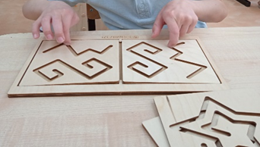
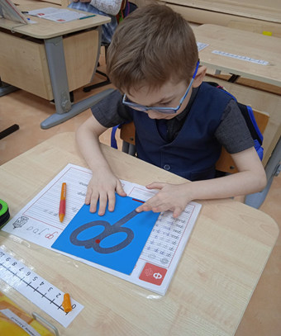 | Тактильные буквы
Межполушарная доска | 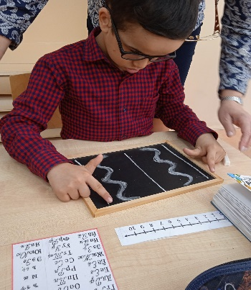
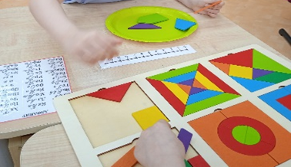 | Планшет «Танграм»
Планшет «Танграм» | 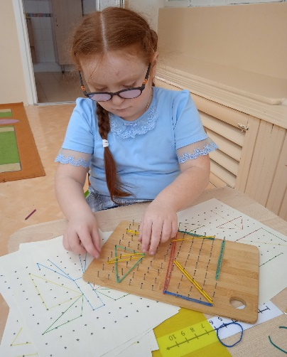
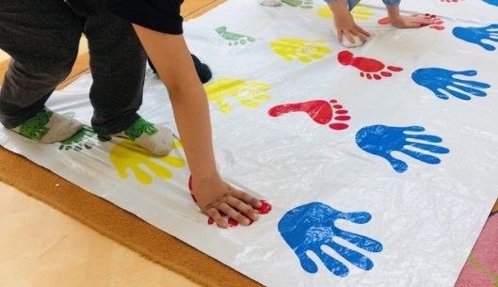 | Игра «Твистер»
Самомассаж рук шариком  Су-джок | 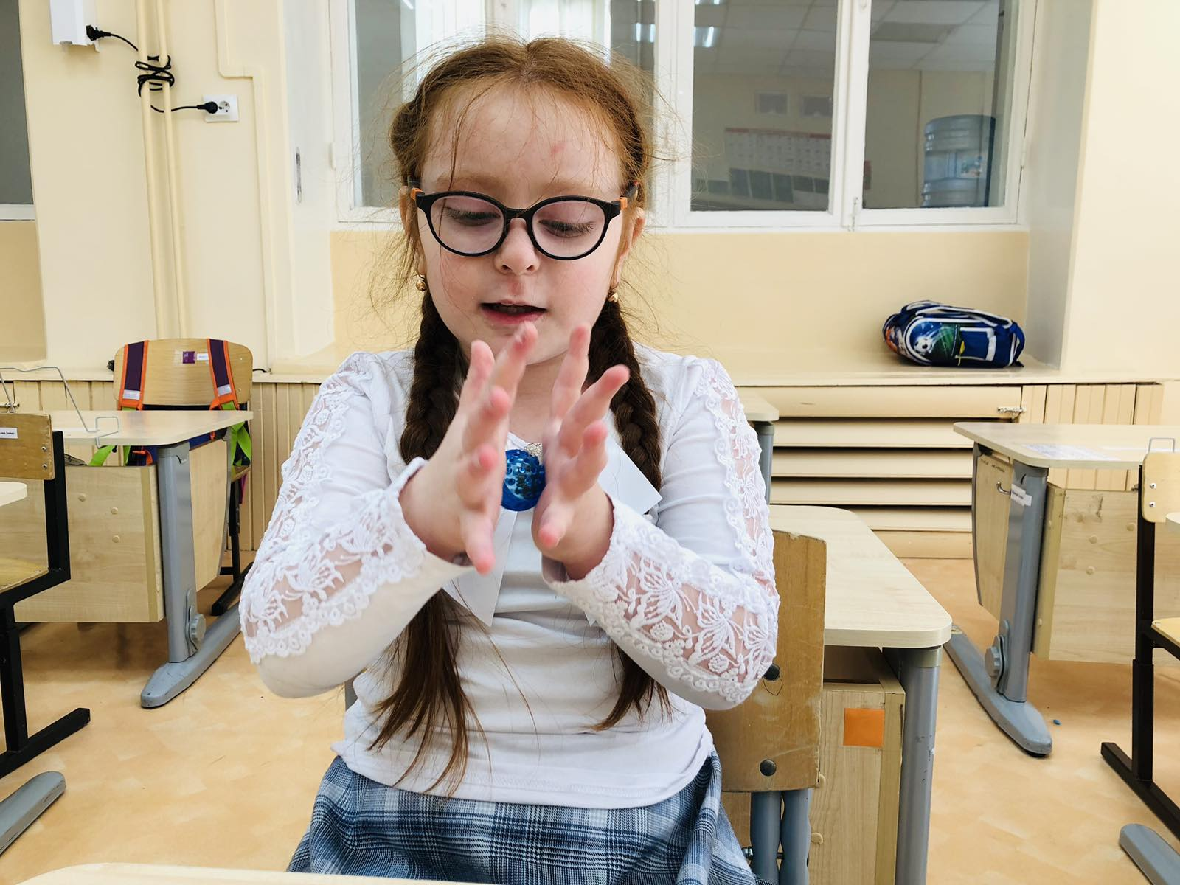
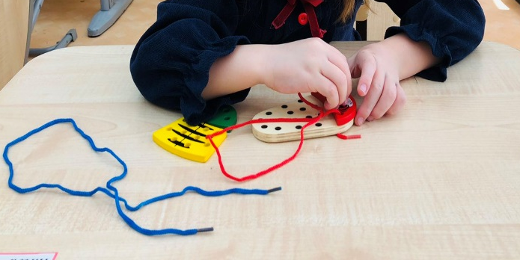 | Шнуровка
Пальчиковые ходилки | 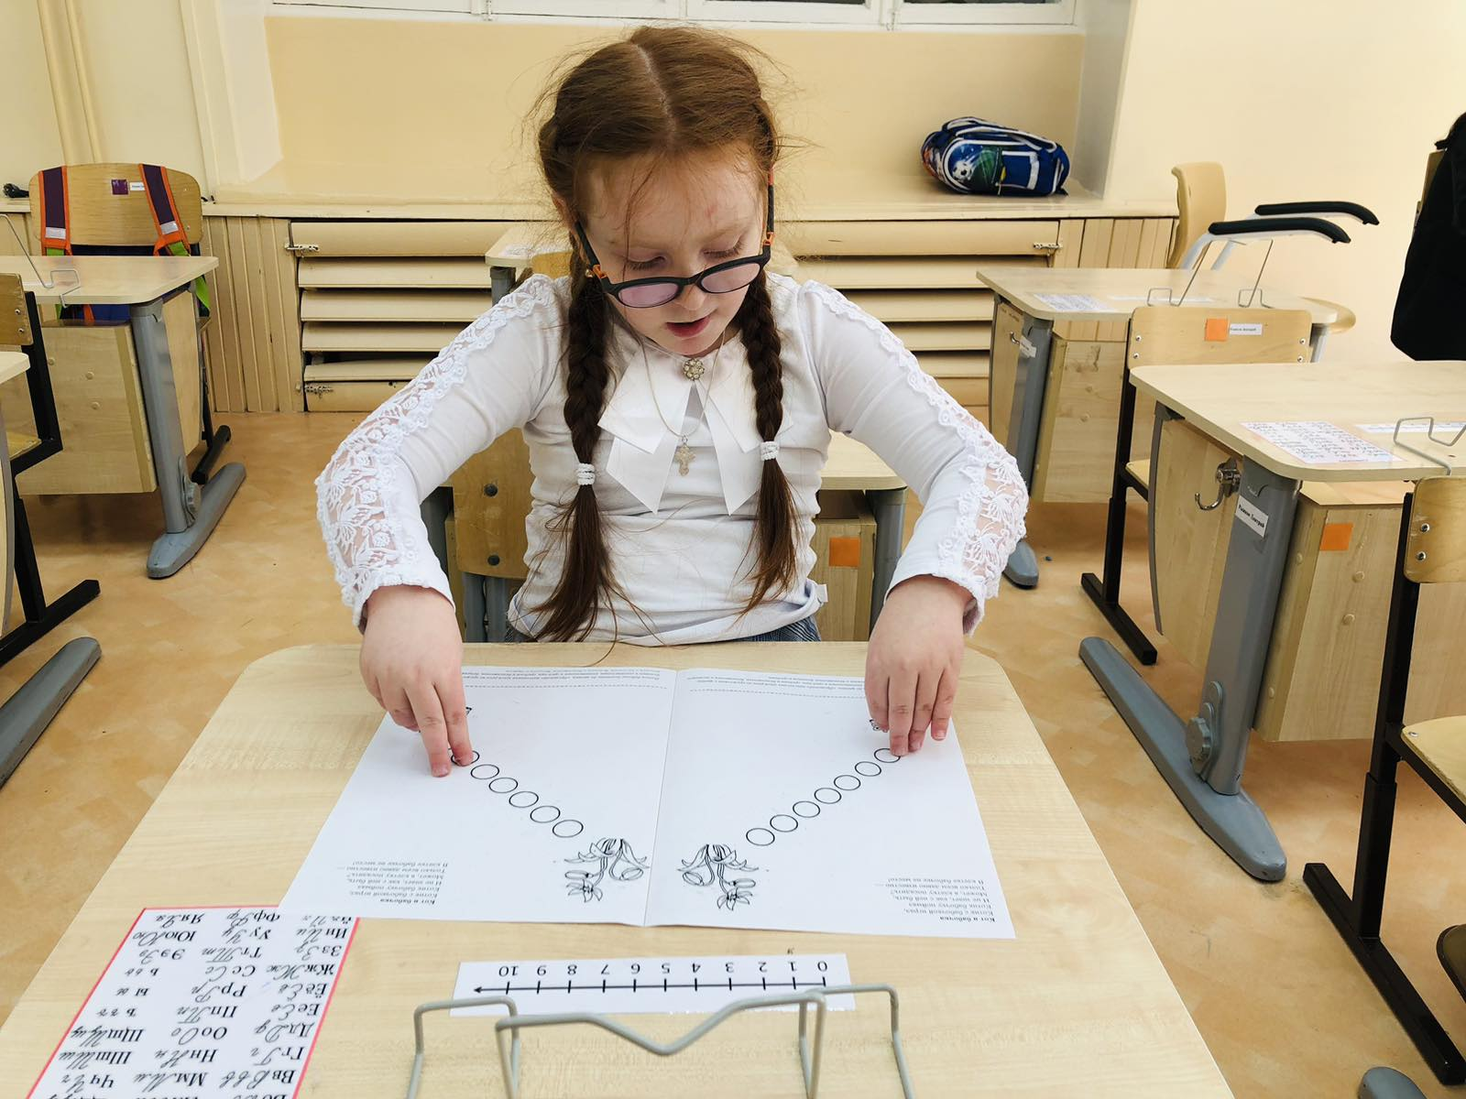
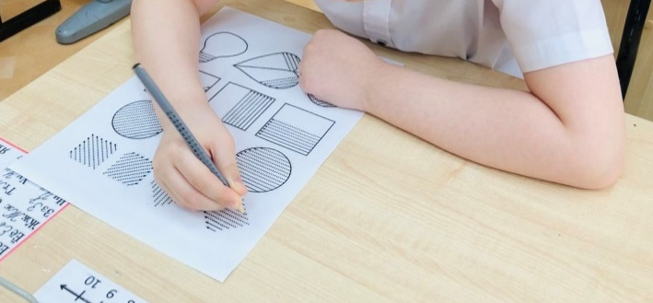 | Штриховка
Сортировка | 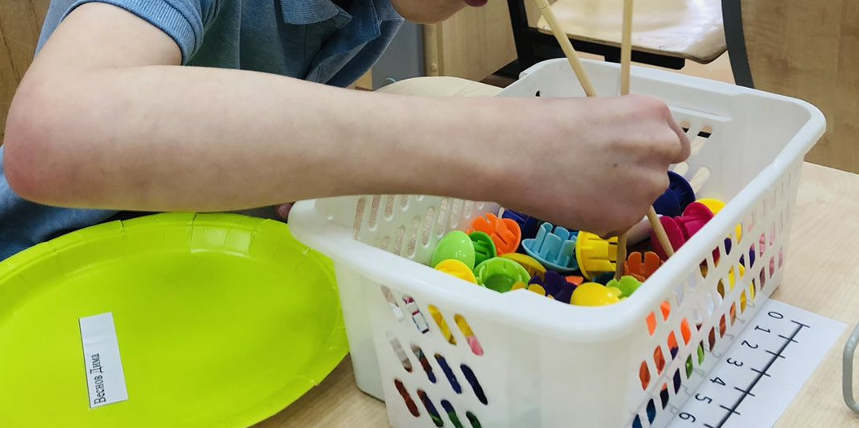
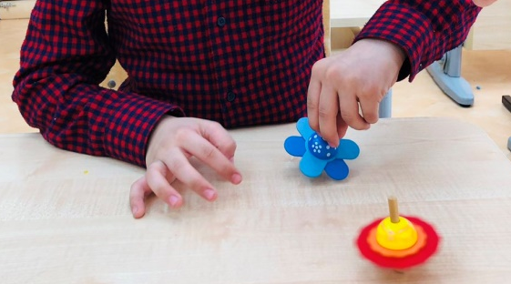 | Волчок
Игры с крупами «сухой бассейн» | 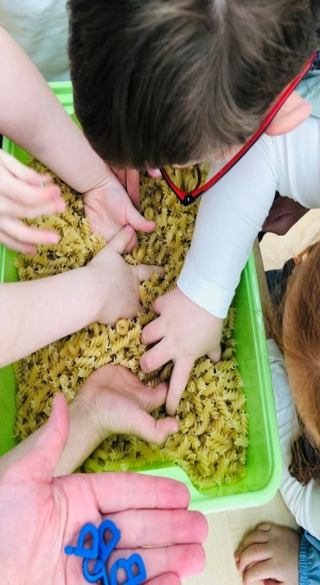
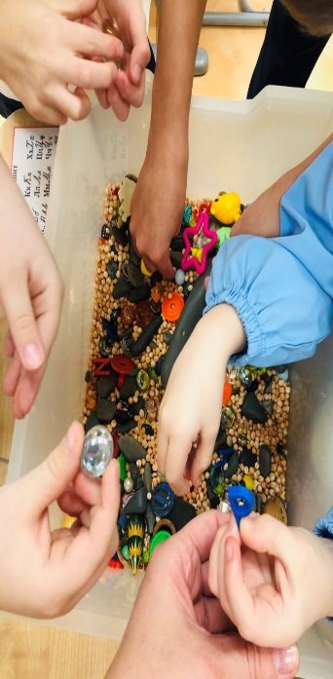 | Игры с крупами «сухой бассейн»
Кинезиологические сказки с разноцветными перчатками | 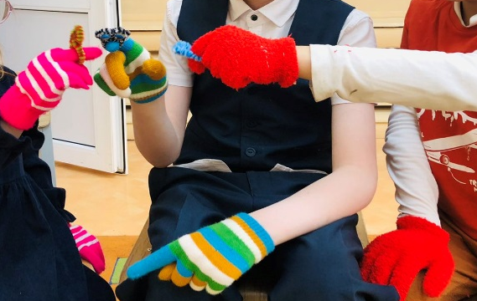

Приложение 5

ИТОГОВАЯ ДИАГНОСТИКА

ВЫВОД:
- Проба Озерецкого. «Кулак—ребро—ладонь».
1 балл (низкий уровень) – 5 человек, что составило – 45 %;
2 балла (средний уровень) – 6 человек, что составило – 54 %;
3 балла (высокий уровень) – 0 человек.
- Пробы Хеда.
1 балл (низкий уровень) – 8 человек, что составило – 72 %;
2 балла (средний уровень) – 3 человек, что составило – 27 %;
3 балла (высокий уровень) – 0 человек.
- Пальцевый гнозис и праксис.
2 балла (низкий уровень) – 5 человек, что составило – 45 %;
3 балла (ниже среднего уровень) – 3 человека, что составило – 27 %;
4 балла (средний уровень) – 3 человека, что составило – 27 %;
5 баллов (высокий уровень) – 0 человек.
- Оральный праксис.
0 баллов (низкий уровень) – 3 человека, что составило – 18 %;
1 балл (средний уровень) – 9 человек, что составило – 81 %;
3 балла (высокий уровень) – 0 человек.
ВЫВОД: наблюдается положительная динамика в развитии речи, общей и мелкой моторики, зрительной координации, синхронизации работы глаз, рук, ног и речи детей младшего школьного возраста.

